|  |  |  |  |  |  |
| --- | --- | --- | --- | --- | --- |
| **Elaboró** | | **Revisó** | | **Aprobó** | |
| **Nombre:** | Edward Izquierdo Arizmendi | **Nombre:** | Liliana Sánchez | **Nombre:** | Yina Cubillos |
| **Cargo:** | Asesor externo de Procesos | **Cargo:** | Administradora Comercial Y Tesorería | **Cargo:** | Gerente |
| **Fecha:** | 15/10/2018 | **Fecha:** | 15/10/2018 | **Fecha:** | 15/10/2018 |

1. **OBJETIVO.**

Establecer los parámetros bajo los cuales se deben realizar el manejo de los cheques.

1. **ALCANCE**

Aplica al momento de realizar operaciones con cheque, tanto los que se reciben como los que gira la Cooperativa.

1. **NORMATIVIDAD.**
   1. **INTERNA.**
      1. **N/A.**
   2. **EXTERNA.**
      1. **N/A.**
2. **DEFINICIONES.**
   1. **Cheque:** Es un título valor por medio del cual una persona llamada girador (quien posee una cuenta corriente bancaria) ordena a un banco llamado girado o librado, que pague una determinada suma de dinero a la orden de un tercero llamado beneficiario.
   2. **Canje:** Cuando los cheques son consignados en la misma ciudad donde se realiza la compensación bancaria.
   3. **Remesa:** Cuando los cheques son consignados en una ciudad diferente de la cual fue girado o emitido.
3. **RESPONSABLES.**
   1. Cajero Principal
   2. Cajero Auxiliar – Servicaja
   3. Tesorería.
   4. Subgerente Financiero
4. **CONDICIONES DE OPERACIÓN.**
   1. Diariamente el Sistemas correrá el proceso de liberación de canje automático, el sistema debe liberar los cheques contando 3 días hábiles desde el día de su consignación en Coopeaipe.
   2. Los cheques por seguridad se deben encontrar bajo custodia en la caja fuerte.
   3. Todo cheque que se reciba por Caja debe ser consignado a más tardar el día siguiente hábil de atención en el banco donde se tiene la cuenta bancaria.
   4. Los cheques librados a favor de entidades oficiales solamente pueden ser consignados en la respectiva cuenta especial o de ahorros de la entidad a favor de quien aparezcan girados.
   5. Los pagos en cheque por servicio de recaudo deben venir girados con el nombre correcto de la entidad prestadora del servicio; el cual debe tener registrado o registrarle al respaldo del cheque los datos del girador (nombre del girador, cédula o NIT, dirección, número de teléfono y número de la factura que cancela). Este cheque debe ser de empresas sólidas y bien reconocidas. Si el cheque es devuelto por causa del girador, se debe elaborar la respectiva nota débito y entregar el cheque a la respectiva tesorería de la entidad afectada. Si lo devuelven por otra causal, se debe informar a la respectiva entidad recaudadora y reconsignar el cheque una vez subsanada la deficiencia que originó la devolución.
   6. Cuando un asociado ya sea persona natural o jurídica realice pagos con cheque y estos han sido devueltos de manera reiterativa o devueltos de manera consecutiva un mismo cheque en más de una ocasión; a estos asociados no se les debe volver a recibir pagos con cheque; así sean empresas sólidas y bien reconocidas o personas reconocidas.
   7. El funcionario que registra la segunda firma en el cheque debe verificar que los valores registrados en el cheque correspondan a los mencionados en el respectivo documento contable (número de cheque, valor y beneficiario). La segunda firma se registra cuando el beneficiario se acerca a reclamar el cheque
   8. No deben firmarse cheques en blanco ni emitirse al portador.
   9. Los cheques emitidos deberán ser autorizados con firmas conjuntas.
   10. Las emisiones de cheques deberán estar respaldadas por los soportes correspondientes, debidamente autorizados.
   11. Los cheques de otras plazas serán enviados al cobro y solo se abonarán a la cuenta cuando se reciba su conformidad. Estos cheques al cobro que hayan sido consignados causarán la comisión vigente para esta clase de remesas, la cual podrá ser cancelada en efectivo o en su defecto debitada de la cuenta de ahorros, para lo cual se entiende otorgada a favor de COOPEAIPE una autorización expresa irrevocable del titular.

**Partes de un cheque**

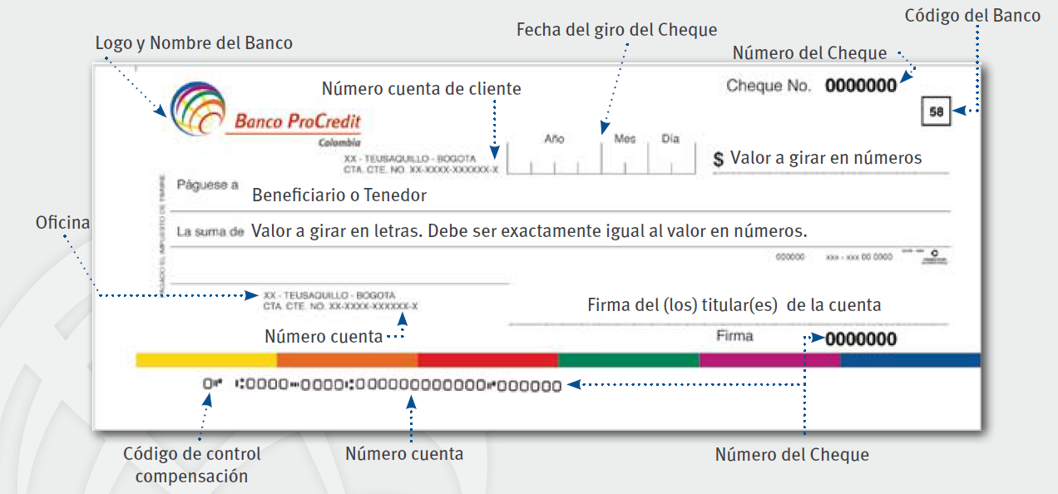

* 1. **Cheque cruzado.**
     1. Aquel que el girador (quien posee cuenta corriente bancaria) atraviesa con dos líneas paralelas y diagonales. El propósito es prohibir que el cheque sea pagado en efectivo, sin embargo, el cruzamiento no limita su circulación ni negociabilidad. Esta clase de cheque no se certifica por el cajero cuando lo recibe.

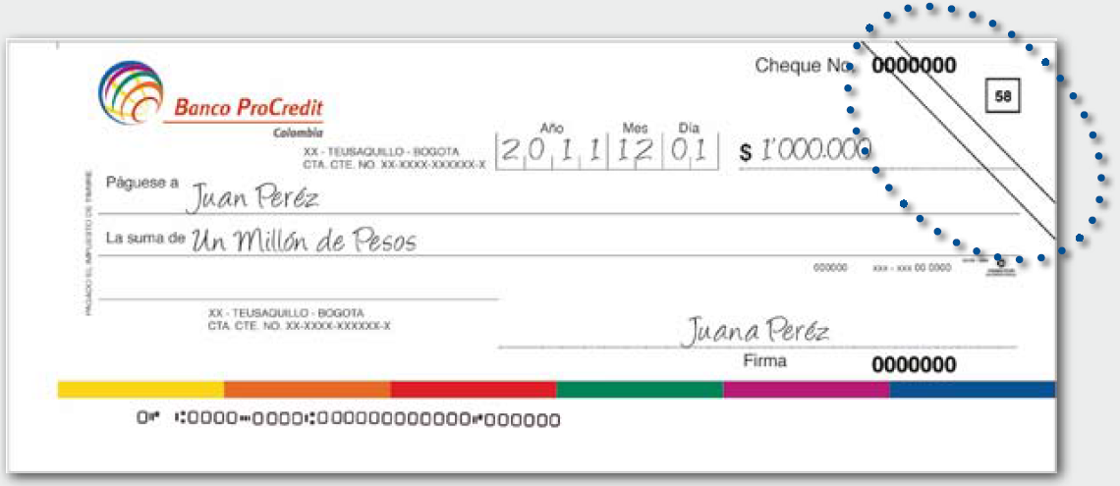

* 1. **Cheque con sello restrictivo “páguese únicamente al primer beneficiario.”**
     1. Lleva inserta la leyenda o sello “Páguese únicamente al primer beneficiario”. Se utiliza para prohibir que el cheque sea pagado a alguien diferente a quien se haya registrado en la línea Páguese a. Esta clase de cheque se certifica por el cajero cuando lo recibe.

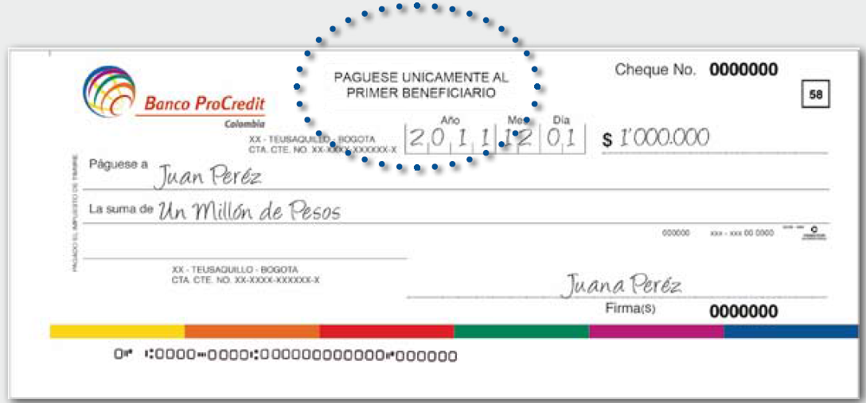

* 1. **Cheque con sello restrictivo y líneas de cruce**
     1. Lleva inserta leyenda “Páguese únicamente al primer beneficiario” y “para consignar únicamente en la cuenta del primer beneficiario” dentro de las líneas de cruce. En este caso solo se podrá pagar el cheque cuando sea consignando en la cuenta del primer beneficiario. Esta clase de cheque se certifica por el cajero cuando lo recibe.

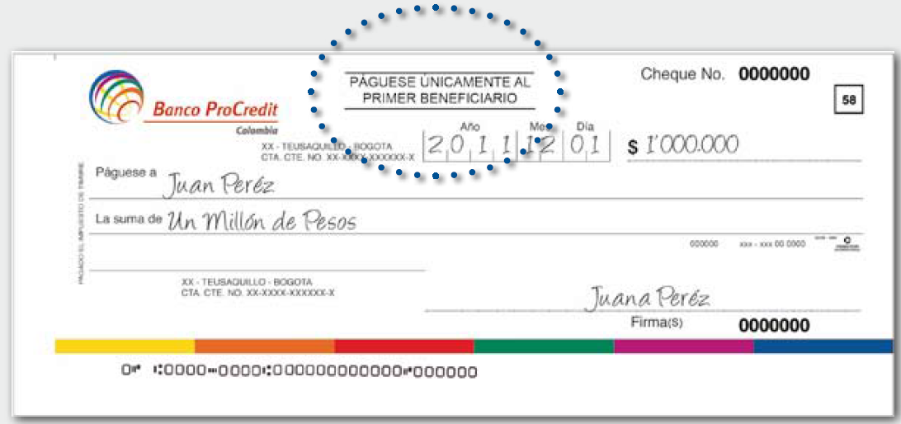

* 1. **Reverso del cheque**

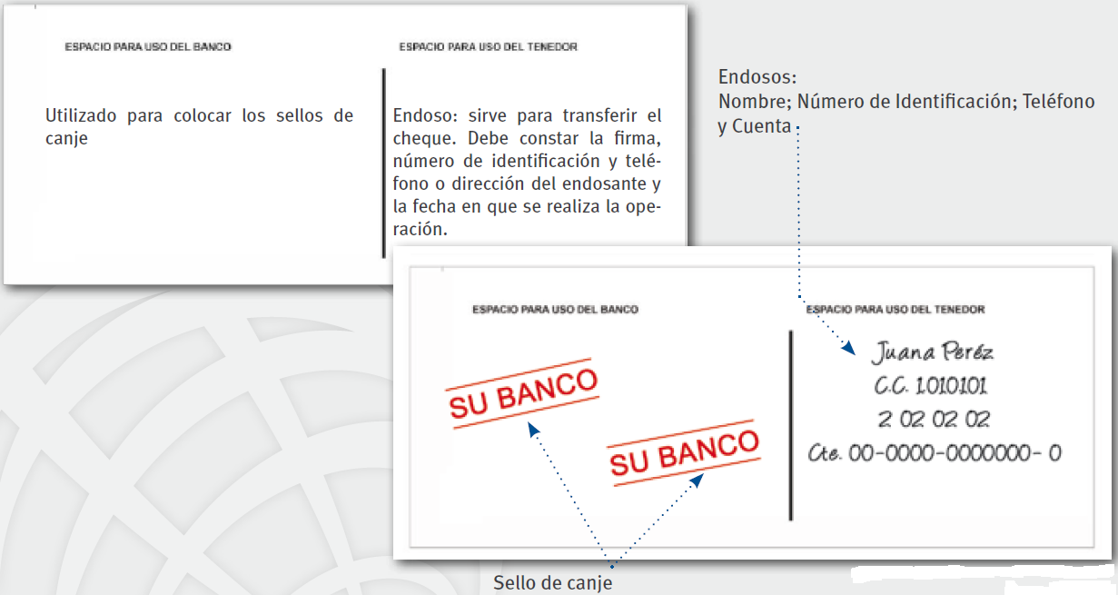

* 1. Cheque de gerencia
     1. Es el cheque expedido por el banco a cargo de sus propias dependencias.

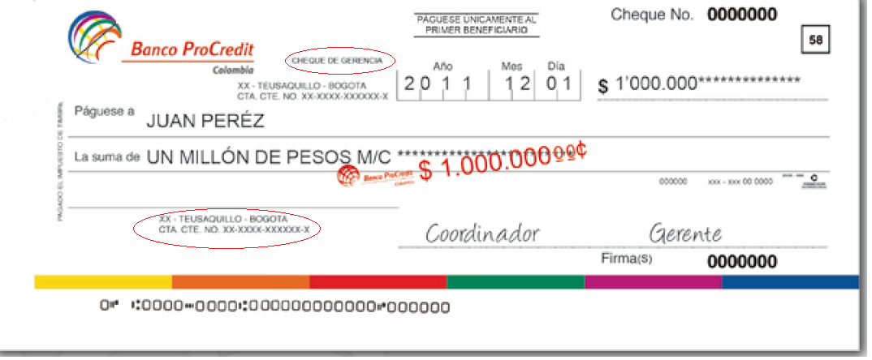

* 1. **CAUSALES DE DEVOLUCIÓN**

|  |  |
| --- | --- |
| **Códigos CAUSALES DE DEVOLUCIÓN** | **Códigos**  **CAUSALES DE DEVOLUCIÓN** |
| 1. Carencia absoluta de fondos. 2. Fondos insuficientes. 3. Pagado parcialmente. 4. Librado en chequera ajena. 5. Cuenta cancelada. 6. Cuenta saldada. 7. Saldo embargado. 8. Hay orden de no pagarlo. 9. Presentación del cheque 6 meses después de librado. 10. Quiebra. Liquidación o concurso del girador. 11. Instrumento aparentemente falsificado. 12. Firma no registrada. 13. Firma no concordante con la registrada. 14. Faltan firmas de... 15. Falta protector registrado. 16. Falta sello ante firma registrada. | 1. Falta endoso. 2. Falta continuidad de endosos. 3. Identificación insuficiente del tenedor. 4. Tenedor distinto del beneficiario. 5. Cheque enmendado. 6. Falta cantidad en letras y/o números. 7. Falta sello de Canje. 8. Mal remitido no es a nuestro cargo. 9. Presentarse en nuestra oficina de giro. 10. Certificar: 11. Abono de cheque fiscal en cuenta de la entidad pública beneficiaria. 12. Consignación del cheque en cuenta del primer beneficiario. 13. Abono en Cuenta |

* + 1. **1 carencia absoluta de fondos**: El titular de la cuenta bancaria no tiene disponibilidad de recursos, es decir tiene su saldo en rojo.
    2. **2 fondos insuficientes:** Esta causal aplica cuando se presenta un cheque para su pago y por no haber aceptación de pago parcial, la cuenta corriente no presenta fondos suficientes o no se tiene cupo de sobregiro disponible, o el cupo de sobregiro disponible no es suficiente para cubrir el valor del documento. Esta causal se utilizará en los casos de no aceptación de pago parcial.
    3. **3 pagado parcialmente**: Esta causal aplica cuando el tenedor del cheque acepta el pago parcial.
    4. **4 librado en chequera ajena:** Esta causal aplica cuando se ha reportado el robo de chequeras.
    5. **5 cuenta cancelada:** Esta causal se refiere exclusivamente a las cuentas cerradas por haber sido mal manejadas por sus clientes.
    6. **6 cuenta saldada:** Esta causal deberá utilizarse para casos en que el contrato haya terminado por cualquier motivo distinto del anterior.
    7. **7 saldo embargado**: Esta causal aplica cuando se presenta el cheque para su pago de cuentas corrientes que han sido embargadas y que no se ha cubierto el valor total del embargo (cuentas embargadas).
    8. **8 hay orden de no pagarlo:** Esta causal se aplica cuando el girador haya dado orden de no pagar un cheque ya sea por escrito en la sucursal o por un medio electrónico. También puede aplicar en el evento de que una autoridad jurisdiccional ordena mediante oficio el no pago de un determinado cheque. La orden de no pago también puede ser emitida por un banco en el momento en el que se presente un hecho de extravío o robo de canje. En el caso de los títulos judiciales o depósitos de arrendamiento esta causal se utiliza cuando el juzgado envía oportunamente un oficio solicitando el no pago del instrumento.
    9. **9 presentación del cheque seis (6) meses después de librado**: Esta causal aplica cuando el cheque es presentado seis (6) meses después de haberse librado.
    10. **10 quiebra, liquidación o concurso del girador:** Esta causal tendrá aplicación cuando el banco tenga conocimiento oficial de la existencia del respectivo expediente concursal (quiebra, concurso, liquidación judicial o administrativa del librador), conocimiento que se presumirá existente desde cuando hayan sido realizadas en legal forma las publicaciones respectivas.
    11. **11 instrumento aparentemente falsificado:** Esta causal aplica cuando el instrumento es aparentemente falsificado.
    12. **12 firma no registrada**
    13. **13 firma no concordante con la registrada:**
    14. **14 faltan firmas de... (Error Operativo):** Esta causal aplica cuando el cheque no está firmado o falta alguna de las firmas registradas para girar, según las condiciones de manejo pactadas con el titular de la cuenta. En el caso de los títulos judiciales o depósitos de arrendamiento esta causal se aplica cuando falta firma del juez, secretario o funcionario autorizados.
    15. **15 falta protector registrado**: Esta causal aplica cuando en las condiciones de manejo se registra un protector de valores y este no aparece estampado en el cheque o es diferente al registrado.
    16. **16 falta sello ante firma registrado (Error Operativo):** Esta causal aplica cuando en las condiciones de manejo se ha registrado la utilización de uno o más sellos y al girar los cheques este o estos no fueron estampados. En el caso de los títulos judiciales o depósitos de arrendamiento esta causal aplica para el banco administrador de estos títulos.
    17. **17 falta endoso:** Esta devolución se presenta cuando el cheque no ha sido endosado por el beneficiario o por el último tenedor legítimo (según el caso). Este motivo de devolución no aplica cuando el banco consignatario haya certificado o garantizado el depósito del cheque en la cuenta del beneficiario. Por definición el endoso es total, puro y simple, es así como datos adicionales como números de cuenta, números de documentos de identidad, teléfonos entre otros, no hacen parte del endoso y, por tanto, su ausencia no se convierte en motivo de devolución. Esta causal no se aplicará cuando en los cheques aparezca la expresión “Para abono en cuenta”. El sello de canje hace las veces de endoso entre bancos y no requiere certificación. En el caso de los títulos judiciales o depósitos de arrendamiento esta causal se utiliza cuando el juzgado no ha diligenciado la orden de pago en el reverso del instrumento. Esta causal aplica para el banco administrador de estos títulos.
    18. **18 falta continuidad de endosos:** Esta causal se aplicará únicamente cuando aparezca interrumpida en forma manifiesta la serie o cadena de endosos.
    19. **19 identificación insuficiente del tenedor**
    20. **20 tenedor distinto del beneficiario**
    21. **21 instrumento enmendado:** Esta causal aplica cuando los instrumentos son enmendados o se refiere también a los casos en que el cheque por causas naturales quede alterado en su presentación formal.
    22. **22 falta cantidad determinada en letras y/o números:** Esta causal operará cuando el girador no haya especificado la suma que incorpora en el título o cuando no sea posible identificar la cifra que el girador incorporó en el título. Lo anterior sin perjuicio de lo dispuesto en el artículo 623 del Código de Comercio.
    23. **23 falta sello canje**: Esta causal aplica cuando el banco que recibió un cheque en consignación omitió estampar el sello de canje, es ilegible o no aparece clara la fecha de este o no corresponde al día de su cobro.
    24. **24 mal remitido, no es a nuestro cargo:** Esta causal aplica cuando un cheque se recibe por compensación librado contra un banco ubicado en otra plaza o contra otro banco. En el caso de los títulos judiciales o depósitos de arrendamiento se aplicará cuando el instrumento no es a cargo de la entidad librada que lo está recibiendo.
    25. **25 preséntese en nuestras oficinas:** Esta causal aplica cuando es necesario que el consignatario del cheque se presente en la oficina dueña de la cuenta.
    26. **26 certificar abono de cheque o instrumento fiscal en cuenta de la entidad pública beneficiaria**: Los cheques fiscales son aquellos girados por cualquier concepto a nombre de una entidad pública del orden nacional, departamental o municipal.
        1. Características de los cheques fiscales:
           1. El beneficiario sólo podrá ser la entidad pública a la cual se haga el respectivo pago.
           2. No podrán ser abonados en cuenta diferente a la de la entidad pública beneficiaria.
           3. No podrá modificarse al reverso la forma de negociación ni las condiciones de estos:
           4. La orden incondicional de pagar una suma de dinero.
           5. El nombre del banco librado.
           6. La indicación de ser pagadero a la orden de.
           7. No son negociables ni podrán ser pagados en efectivo. (Esta restricción no impide la negociabilidad interbancaria).
           8. El banco consignatario deberá dejar constancia, en el reverso del cheque, de la cuenta de la entidad pública a la cual ha sido abonado el importe del cheque. Si no se ha certificado o dejado constancia en el reverso del cheque de esta situación, el banco girado devolverá el cheque por este motivo.
    27. **27 falta certificar consignación cheque cuenta primer beneficiario**
    28. **28 falta certificar abono en cuenta**

1. **DESCRIPCIÓN DE ACTIVIDADES.**

**CONSIGNACIÓN**

**Cajero**

* 1. Recibe el cheque y verifica que:
     + 1. Tenga el respectivo endoso en el reverso con los siguientes datos si es persona natural: nombre, firma, número de identificación, teléfono del beneficiario del cheque y número de cuenta donde se consigna.
       2. Tenga el respectivo endoso en el reverso con los siguientes datos si es persona jurídica: nombre de la entidad, Nit, teléfono y número de cuenta donde se consigna.
       3. El cheque no se encuentre enmendado.
       4. Si tiene sello restrictivo de páguese únicamente al primer beneficiario, se debe consignar en la cuenta del beneficiario que aparece en el cheque.
       5. El cheque haya sido emitido en la ciudad donde se va a consignar. Si es de otra ciudad y no tiene sello de pago nacional, se informa a la persona que el banco cobra comisión y este valor debe ser asumido por ellos
       6. Los cheques librados a favor de entidades oficiales solamente pueden ser consignados en la respectiva cuenta especial o de ahorros de la entidad a favor de quien aparezcan girados.
  2. Ingresa en Ventanilla. Digita el número de cédula del titular de la cuenta, informa a la persona el nombre completo que le aparece en pantalla.
  3. Si los datos son correctos selecciona la cuenta a la que va a consignar, selecciona consignación, digita los datos del cheque:
     1. Selecciona Canje si el cheque fue emitido en la ciudad donde está siendo consignado o si el cheque dice pago o cuenta nacionales.
     2. Selecciona el banco, digita el número de cuenta, digita el número de cheque y el valor a consignar. Da clic en Cargar, cierra la ventana y da clic en Grabar.
  4. Si el cheque tiene sello restrictivo de Páguese al primer beneficiario, el cajero que lo recibe debe colocar al reverso del cheque el sello de Coopeaipe donde certifica que el cheque se consignó en la cuenta No. (escribe # Cuenta de Coopeaipe) del primer beneficiario (escribe nombre del titular del cheque).
  5. Si el cheque está a nombre de Coopeaipe no se coloca sello de certificación en el reverso, solo se registra el endoso con el nombre y número de identificación de la persona o empresa a la que se le va a aplicar el pago.

**CONTROL DE CHEQUES.**

* 1. En todo giro debe coincidir el número físico del cheque con el del sistema, en caso de dañarse el cheque al imprimir, se procederá a realizar nota contable donde se anule el registro del cheque dañado y se gire nuevamente
  2. Si el cheque anulado es de forma continua, se debe perforar alrededor de todo el cheque, escribir la palabra **ANULADO** y adjuntarlo a la nota contable realizada en el numeral anterior de esta norma.
  3. Si el cheque anulado es de chequera se debe recortar la parte del número del cheque y se anexa a la colilla del consecutivo de la chequera. El resto del cheque se adjunta con la nota contable de anulación.
  4. El mismo día que se anule un cheque se debe enviar carta al banco dando orden de no pago, en físico o a través del portal del banco, según el caso. En ambos casos se debe enviar copia por correo electrónico a contabilidad de la carta con el respectivo recibido del banco.
  5. Las colillas de las chequeras y copia de los cheques en forma continua deben ser archivadas durante un año a partir de la fecha del último cheque girado y posteriormente se debe destruir mediante acta.
  6. Cuando el beneficiario del pago no se presenta a reclamar el cheque, al cumplir los 180 días de expedición se anula, realizando la respectiva nota contable y creando una cuenta por pagar, el cheque anulado se adjunta como soporte a la nota.
  7. El área de contabilidad debe estar pendientes de los cheques no cobrados con más de 6 meses de expedición que se relacionan en el formato de conciliación bancaria, con el fin de que una vez cumplido este tiempo la agencia realice carta solicitando orden de no pago al banco, y procede a crear la cuenta por pagar a nombre del beneficiario del cheque.

**Arqueo de cheques**

**Subgerente Financiero**

* 1. Realiza una vez a la semana arqueo de la chequera o cheques en forma continua al Tesorero diligenciando el formato CJ-F-002 Arqueo Mensual de Cheques.

**CONSIGNACIÓN DE CHEQUES EN LA CUENTA DE BANCOS**

**Tesorero**

* 1. Verifica si hay cheques consignados durante el día, los envía a consignar al respectivo banco sobre las 3:30 PM. Los cheques recibidos después de las 3:30 PM se consignarán en el banco al día hábil siguiente sobre las 8:30 A.M.
  2. A cada cheque que va a consignar coloca en el reverso el nombre de Coopeaipe, con el número de la cuenta de ahorros o corriente del banco donde se va a consignar el cheque y posteriormente lo visa.

**DEVOLUCIÓN DE CHEQUES**

**Tesorero.**

* 1. Si hay devolución de cheques, al día o dos días siguientes de realizada la consignación se comunican del banco informando acerca de la devolución de cheques, para que se acerquen a reclamarlos.
  2. Inmediatamente el funcionario de la agencia con la firma autorizada de la cuenta se dirige al banco a reclamar los cheques devueltos.
  3. Una vez reclamados, verifica en el reverso del cheque la causal de devolución y procede a realizar la devolución en el sistema.
  4. Registra en el libro de control de cheques devueltos, el cheque que acaba de devolver.
  5. Se debe informar por el medio más ágil (telefónicamente) al beneficiario del cheque sobre su devolución para que se acerque a reclamarlo.
  6. Cuando la persona se acerque a reclamar el cheque, se hace firmar el libro de control de cheques devueltos, entrega la copia de la nota contable y el cheque.
  7. Los cheques que son devueltos y no se acercan a reclamarlos se deben archivar por un año y posteriormente eliminar mediante acta.
  8. Si un cheque es devuelto y su valor ya ha sido retirado de su cuenta de ahorros o aplicado al crédito, se cargará una responsabilidad pendiente al funcionario que autorizo su pago antes de que cumpliera con los días de canje autorizados (4 días hábiles) o no hizo el débito a la cuenta de ahorros tan pronto llego el cheque devuelto.

1. **REGISTROS REFERENCIADOS.**
   1. **CJ-F-002** Arqueo Mensual de Cheques.
2. **CONTROL DE ACTUALIZACIONES.**

|  |  |  |  |
| --- | --- | --- | --- |
| **VERSIÓN** | **FECHA ACTUALIZACIÓN** | **OBSERVACIONES** | **USUARIO** |
| 1 | 15/10/2018 | Modelo inicial | Asesor de Calidad |